Технологическая карта урока русского языка

Ф.И.О. Эзау Ангелина Александровна
Тема: Учимся писать сочинение
Класс: 3
Тип урока: открытие нового знания
Цель: формирование умения писать сочинение.
ЗАДАЧИ:
Дидактические:
- Актуализировать знания учащихся о структуре сочинения;
- сформировать представление обучающихся о правилах оформления сочинения;
- выработать практическое умение грамотно писать сочинение.
Развивающие:
- развивать чувство самоконтроля посредством самостоятельного выполнения заданий;
- развивать любознательность, интерес детей к познанию через наблюдение.
Воспитательные:
- воспитывать интерес к русскому языку;
- воспитывать усидчивость, умение преодолевать трудности, аккуратность при выполнении заданий.
Этап фрагмента занятия | Образовательная задача фрагмента занятия | Методы и приемы работы | Деятельность учителя | Деятельность учащихся | Форма организации (Ф,И,П,Г) | Дидактические средства, интерактивное оборудование | Формы контроля, взаимоконтроля,самоконтроля | Планируемые результаты
 |  |  |  |  |  |  |  | Предметные | Метапредметные (П,Р,К) | Личностные
Мотивационно-целевой  Мотивационно-целевой | Подготовка и мотивация учащихся к занятию.  Подготовка и мотивация учащихся к занятию. | Словесный  Словесный, наглядный | - Организационный момент  - Здравствуйте, ребята. Сегодня урок русского языка буду вести у вас я.  -Проверьте, все ли у вас подготовлено к уроку? Встаньте ровно возле парт. - Улыбнитесь друг другу. Теперь тихо садитесь на место.  - Чистописание  Откройте тетради, запишите число, «Классная работа». С чего обычно начинается урок русского языка? Верно, поэтому составьте из слов предложение и подчеркните в нем главные члены предложения.  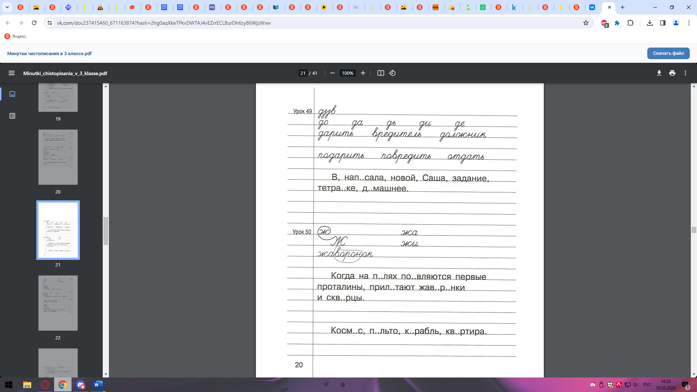  - Ребята посмотрите, как только мы верно составили предложение у нас, появился необычный цветок. Кто знает, как он называется? Правильно, это растение Мать-и-Мачеха. Оно занесено в Красную книгу, а значит его нельзя срывать. Растёт оно и в нашей Оренбургской области. Это лекарственное растение, которое помогает людям. Думаю, оно поможет сегодня и нам  - Определение темы  -Ребята, чтобы определить тему урока, посмотрите на слайд. Перед вами набор букв, попробуйте из них составить слово.  ОЧСИЕНИЕН  -Что у вас получилось? Верно, какую Вы догадались, какая тема урока?  - Целеполагание:  Ребята, исходя из названия нашей темы, какую цель мы поставим с вами? Чему научимся? | Приветствуют учителя, проверяют готовность к уроку.  Составляют и записывают предложение.  - Мать-и-Мачеха  - Сочинение  Тема: Учимся писать сочинение  Цель: научиться писать сочинение. | Ф  И  Ф | Компьютер, доска  Компьютер, доска | Самоконтроль  Взаимоконтроль | Умеют находить главные члены предложения; | К:воспринимать и формулировать суждения, выражать эмоции в соответствии с целями и условиями общения в знакомой среде;  П:с помощью учителя формулировать цель | познавательные интересы, активность, инициативность, любознательность и самостоятельность в познании, в том числе познавательный интерес к изучению русского языка, активность и самостоятельность в его познании
Проектировочный | Развивать умение учащихся планировать свои действия для достижения цели | Словесный | Чтобы нам достичь цели, нужно составить план наших действий. Посмотрите, пункты перепутались, поэтому помогите их восстановить в правильной последовательности. | - Вспомнить, что такое сочинение;  - Узнать правила написания сочинения. | Ф | Компьютер, доска | Взаимоконтроль | - | Р: планировать действия по решению учебной задачи для получения результата;
Процессуальный  Процессуальный | Реализовать план изучения темы, корректировать учебные действия обучающихся.  Реализовать план изучения темы, корректировать учебные действия обучающихся. | Словесный и наглядный  Наглядный  Словесный  Словесный  Практический | 1.Реализация 1 пункта плана:  -Ребята, давайте вспомним, что такое изложение?  -А вы можете предположить, что такое сочинение и чем оно отличается от изложения?  -У вас на столах лежат рабочие листы. посмотрите на задание 1. Вам нужно заполнить пропуски в определении понятия «сочинение», используя слова для справок. Как только будете готовы, поднимите руку.  -Теперь, откройте свои учебники на страницы и прочитайте объяснение, что такое сочинение в учебнике. Если вы правильно составили определение, поднимите руку. Отлично, тогда можем переходить к реализации 2 пункта плана.  Реализация 2 пункта плана:  -Кто мне напомнит, какой 2 пункт плана?  - Хорошо, я предлагаю обраться к нашему растению, к Мать-и-Мачехе. Давайте посмотрим, что нам приготовила она.  Видеоролик о частях сочинения.  - Сейчас мы с вами узнали из каких частей состоит сочинение. Обратите внимание у вас на партах лежат памятки для написания сочинения.  Я предлагаю вам выполнить упражнение 1, сначала прочитает задание. Как мы будем его выполнять? Хорошо, читаем текст и подбираем к нему подходящий заголовок. О чём идет речь в этом тексте. Что нам рассказывает автор? Как мы могли бы озаглавить такой текст? Что должен отражать заголовок?  - А как вы считаете, почему авторы начали свой текст с вопросительного и восклицательного предложения? Вы правы.  - Какой пункт плана мы выполнили?  - Теперь чтобы закрепить наши знания, полученные на уроке я предлагаю каждому из вас написать небольшое сочинение. Тема сочинения над которой вы можете рассуждать «Семейные традиции». Начинайте, если у кого-то возникнут вопросы можете поднять руку.  - Я вижу некоторые уже закончили давайте послушаем ваши сочинения.  - Ребята, вы молодцы, неплохо постарались, но к сожалению наш урок уже подходит к концу. | - Вспомнить, что такое сочинение.  Делают свои предположения  Выполняют задание в маршрутном листе  -читают правило из учебника  Проверяют свою работу  - Узнать правила написания сочинения  - Сова  Слушают правила от совы  Выполняют упражнение 1  Отвечают на вопросы учителя  - Второй  Самостоятельно пишут сочинении по предоставленной теме  Читают получившиеся работы. | Ф  П  Ф | Компьютер, доска  Дидактический материал (раздаточный материал)  Компьютер, доска  Дидактический материал(маршрутный лист) |  | Знают, что такое сочинение и изложение.  Знают правила написания сочинения и его структуру | Р: сравнивать результаты своей деятельности и деятельности других обучающихся, объективно оценивать их по предложенным критериям.  Р:устанавливать причины успеха (неудач) учебной деятельности;  К: строить речевое высказывание в соответствии с поставленной задачей;  П:выполнять по предложенному плану задание( маршрутный | познавательные интересы, активность, инициативность, любознательность и самостоятельность в познании, в том числе познавательный интерес к изучению русского языка, активность и самостоятельность в его познании.
Рефлексивно-оценочный | Соотносить результаты с поставленной целью | словесный | Подведение итогов:  Ребята, мы выполнили все пункты плана, какую цель мы себе ставили в начале урока?  Хорошо, достигли мы цели урока?  Молодцы! Давайте оценим свою работу в течение урока:  Зеленый – на уроке было все понятно, вопросов нет  Красный – задания вызывали затруднения, остались вопросы.  Домашнее задание – написать сочинение на тему «Мои друзья»  Спасибо вам за работу!  Урок закончен. | -да  Цель: научиться писать сочинение  Оценивают свою деятельность на уроке | Ф | Компьютер, проектор, доска | Взаимоконтроль | - | Р:осуществлять контроль процесса и результата своей деятельности | первоначальные представления о системе языка как одной из составляющих целостной научной картины мира;

